UNIVERSIDADE DE SÃO PAULO
Faculdade de Zootecnia e Engenharia de Alimentos

ZAB1111 – Estatística Básica
Prof. César Gonçalves de Lima cegdlima@usp.br

Aula 13 –INTERVALO DE CONFIANÇA PARA A MÉDIA
3.2. ESTIMAÇÃO POR INTERVALO
- A estimativa pontual de um parâmetro θ é bastante útil, mas não fornece qualquer indicação da precisão a ela associada.
- Precisão é o grau de variação de resultados de uma medição e tem como base o desvio-padrão de uma série de repetições da mesma análise.
- É desejável que uma estimativa pontual esteja acompanhada por alguma medida do erro da estimativa.

Intervalo de Confiança é um estimador que envolve a determina-ção de um intervalo a respeito da estimativa do parâmetro, junta-mente com alguma medida de confiança de que o verdadeiro valor do parâmetro esteja neste intervalo.
A probabilidade de que o I.C. contenha o verdadeiro valor do parâ-metro é chamada de coeficiente ou nível de confiança, sendo deno-tado pela letra grega γ (gama).

Objetivo: Encontrar um I.C. de pequena amplitude que inclua o ver-dadeiro valor do parâmetro com uma confiança (γ) alta.

A amplitude de um I.C. é sempre calculada como: $H$ = $\lim_{sup}-\lim_{inf}$

3.2.1. Intervalo de confiança para a média populacional $IC(μ)$

O intervalo de confiança para a média populacional com um coe-ficiente de confiança $γ$, quando a variância populacional ($σ^{2})$ é co-nhecida, é dado por:
$IC(μ;$ 100$γ$%) = $\left[\overline{x}-z_{c}\frac{σ}{\sqrt{n}};\overline{x}+z_{c}\frac{σ}{\sqrt{n}}\right]$
Onde $z_{c}$ é o valor crítico, tabelado, da distribuição normal padrão, tal que:  $γ$ = $P$(${-z}_{c}$ ≤ Z ≤ $z_{c}$) | 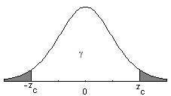
Prova: Sabemos que se tirarmos uma amostra de $n$elementos de uma população $X\sim N\left(μ,σ^{2}\right)$, a média amostral $\overline{x} \sim N\left(μ,σ^{2}/n\right)$ e que
$$Z=\frac{\overline{x}-μ}{σ/\sqrt{n}} \sim N(0,1)$$
Seja $z_{c}$ um valor tal que:
$γ=1-α=P({-z}_{c}<Z<z_{c})$
Então:
$γ=P\left({-z}_{c}<\frac{\overline{x}-μ}{\frac{σ}{\sqrt{n}}}<z_{c}\right)$ $=P\left({-z}_{c}\frac{σ}{\sqrt{n}}<\overline{x}-μ<z_{c}\frac{σ}{\sqrt{n}}\right)$
$=P\left(-\overline{x}{-z}_{c}\frac{σ}{\sqrt{n}}<-μ<-\overline{x}+z_{c}\frac{σ}{\sqrt{n}}\right)$
$=P\left({\overline{x}-z}_{c}\frac{σ}{\sqrt{n}}<μ<\overline{x}+z_{c}\frac{σ}{\sqrt{n}}\right)$
⇒ Podemos admitir que $IC(μ;$ 100$γ$%) = $\left[\overline{x}-z_{c}\frac{σ}{\sqrt{n}};\overline{x}+z_{c}\frac{σ}{\sqrt{n}}\right]$

Note que:
$$γ$$ | 0,80 | 0,85 | 0,90 | 0,95 | 0,99
$$z_{c}$$ | 1,28 | 1,44 | 1,64 | 1,96 | 2,58
- A amplitude $H$ do $IC(μ)$ está diretamente relacionada com o nível de confiança $γ$: se quero uma maior confiança na estimativa da média, vou obter um $IC$ com maior amplitude.
- Se desejarmos um $IC(μ)$ mais curto e que tenha uma confiança adequada, precisamos aumentar o tamanho da amostra.

O tamanho de amostra necessário para termos uma confiança (𝛾) de que o erro na estimação da média populacional seja inferior a $ε_{\overline{x}}$, é calculado por:
$$n={\left(\frac{z_{c}σ}{ε_{\overline{x}}}\right)}^{2}$$

Exemplo 3.2. O peso de bovinos Nelore aos 210 dias de idade tem distribuição normal com variância 400$kg^{2}$. Baseado numa amostra de 30 animais, cujo peso médio foi de 186 $kg$ pede-se:
$a)$ Construir um I.C. para o peso médio dos bovinos com uma con-fiança 𝛾 = 0,95 e outro para 𝛾 = 0,99.
$b)$ Qual a confiança em afirmar que o verdadeiro peso médio é de [180; 192]$kg$?

Resolução:
$a$) 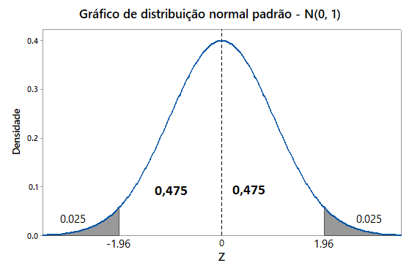 | Para 𝛾 = 0,95, $z_{c}$ = 1,96
$IC(μ,95\%)$ = $\left[186-1,96\frac{20}{\sqrt{30}};186+1,96\frac{20}{\sqrt{30}}\right]$
= [178,84; 193,16] $kg$ (amplitude 14,32kg)
Este IC contém o verdadeiro valor do peso médio dos bezerros com 95% de confiança.
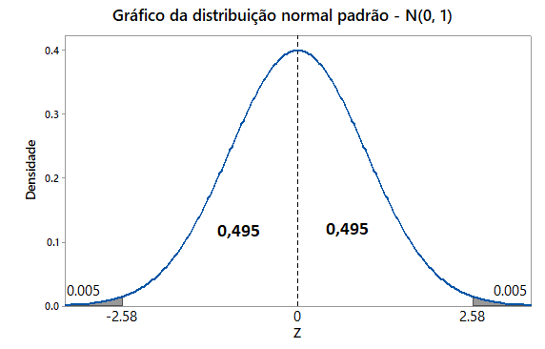 | Para 𝛾 $=$ 0,99 $z_{c}$ = 2,58
$IC(μ;99\%)=$ $\left[186-2,58\frac{20}{\sqrt{30}};186+2,58\frac{20}{\sqrt{30}}\right]$
$=$ [176,58; 195,42]$kg$
Este intervalo de amplitude 18,84kg contém o verdadeiro valor do peso médio dos bezerros com uma confiança de 99%.
Note que: a amplitude do $IC(μ;99\%)$ é maior que $IC(μ;95\%)$, ou seja quanto maior a confiança, maior a amplitude do $IC$.

$b$) $H$ = 192 − 180 = 12 $kg$ ⇒ 12 = 2$z_{c}$ $\frac{20}{\sqrt{30}}$ ⇒ $z_{c}$ = 1,64

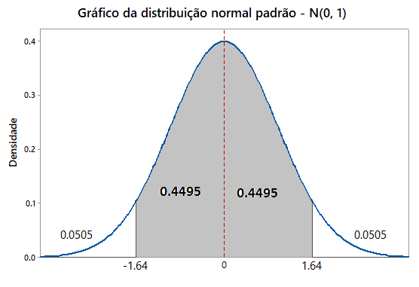 | $γ=P\left(–1,64<Z<1,64\right)$ $=2P\left(0<Z<1,64\right)$  $=2\left(0,4495\right)=0,8990$  ou seja, o $IC$ contem o ver-dadeiro peso médio dos be-zerros com 89,9% de confi-ança.

Utilizando a fórmula
$$n={\left(\frac{z_{c}σ}{ε_{\overline{x}}}\right)}^{2}$$
podemos calcular o tamanho da amostra a ser usado caso para es-timar o peso de bovinos Nelore aos 210 dias ($σ$ = 20 $kg$), para diferentes erros na estimativa da média ($ε_{\overline{x}}$):
Coeficiente de confiança | Erros $\left(ε_{\overline{x}}\right)$ em $kg$
 | 10 | 8 | 6 | 4 | 2 | 1
0,95 | 16 | 25 | 43 | 97 | 385 | 1537
0,99 | 27 | 42 | 74 | 167 | 666 | 2663
Note que o tamanho da amostra cresce com o aumento do nível de confiança ou com a diminuição da margem de erro.
Problema: Geralmente nós não conhecemos a variância populacio-nal ($σ^{2}$) dos dados. Neste caso precisamos estimá-la com os dados de uma amostra, usando o estimador $s^{2}$.
Como calcular um $IC(μ;100γ\%)$ se desconhecemos $σ^{2}$???

O intervalo de confiança para a média quando a variância popu-lacional $(σ^{2})$ é desconhecida é calculado por:
$IC\left(μ;100\%\right)=\left[\overline{x}-t_{c}\frac{s}{\sqrt{n}};\overline{x}+t_{c}\frac{s}{\sqrt{n}}\right]$
onde $s$ = é o desvio padrão amostral e $t_{c}$ é obtido da Tabela III ($t$-Stu-dent) com $n-$1 graus de liberdade, tal que $γ=P(–t_{c}≤T≤t_{c})$.

Exemplo 3.3. Dez animais foram alimentados com certa ração Du-rante 15 dias e os seus ganhos de peso foram: 2,71; 2,93; 3,10; 3,12; 3,23; 3,76; 3,89; 4,01; 4,16 e 4,23 kg. Construir um I.C. para o ganho médio de peso com γ = 0,90.
Resolução: Da amostra tem-se: $\overline{x}$ = 3,51 e $s^{2}$ = 0,3081.
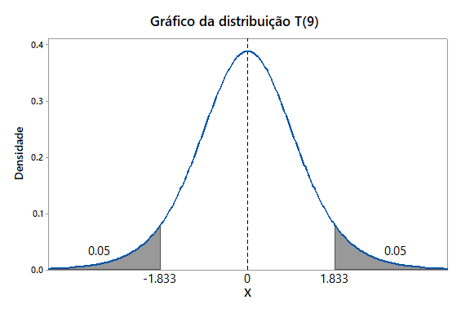 | Como $γ=0,90$ entramos na Tá-bua III com$p=\frac{1-0,90}{2}=0,05$ e 9 g.l. obtendo $t_{c}$ = 1,833.
Então:
$IC\left(μ;90\%\right):$ 3,51 ± 1,833 $\sqrt{\frac{0,3081}{10}}$ = 3,51 ± 0,32
$$⇒IC\left(μ;90\%\right)=\left[3,19;3,83\right] kg$$
Este $IC$ (de amplitude 0,64 kg) contém o verdadeiro ganho médio de peso de bovinos alimentados com certa ração durante 15 dias com 90% de confiança.

EXERCÍCIO Um provedor de acesso à internet está monitorando a duração do tempo de conexões de seus clientes com o intuito de di-mensionar seus equipamentos. Embora não se conheça a média des-se tempo, sabe-se que o desvio-padrão, por analogia a outros servi-ços, é considerado igual a 17,8 minutos. Uma amostra de 80 cone-xões resultou num valor médio $\overline{x}$ = 25,2 minutos.
a) Comente sobre o tempo médio de conexão, baseando-se num in-tervalo com confiança de 96% para a média.
b) Calcule o tamanho de amostra necessário para diminuir a ampli-tude deste intervalo de confiança pela metade, com a mesma con-fiança.

